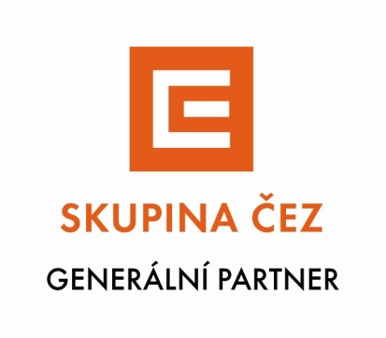
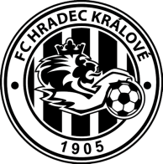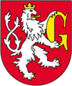
FC Hradec Králové Město Hradec Králové a.s.

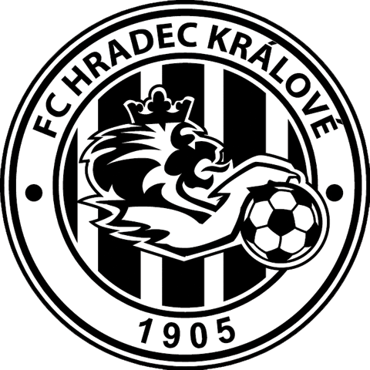

Věc: Pozvánka na mezinárodní fotbalové turnaje ČEZ CUP 2013

Vážení sportovní přátelé,

dovolujeme si Vás touto cestou pozvat na seriál mezinárodních fotbalových turnajů ČEZ CUP 2013, které spolupořádá FC Hradec Králové, a. s. společně s firmou ČEZ, a. s.

Záštitu nad seriálem turnajů ČEZ CUP 2013 převzal za město Hradec Králové primátor MUDr. Zdeněk Fink. Turnaje se budou konat pro kategorie U14 a U12 ve
dnech 27.7. – 28.7. 2013 v Hradci Králové.

Ještě jednou Vás srdečně zveme na prestižní fotbalovou zábavou do našeho krásného města.

Vzhledem k náročnosti uspořádání této akce, prosím oznamte svoje rozhodnutí co nejdříve. Závazné přihlášky prosím zasílejte do 28.2.2013 na email: voj.marecek@seznam.cz, nebo na robertbarborik@centrum.sk

Na případné dotazy odpoví: Vojtěch Mareček 731 443 865
Róbert Barborík 731 452 353

Těšíme se s Vámi na viděnou a jsme s pozdravem.

Ing. Richard Jukl MUDr. Zdeněk Fink
Gen. ředitel FC Hradec Králové Primátor města Hradce Králové

